## Nguyễn Thị Minh - Quản lý vị trí

* Thêm vị trí

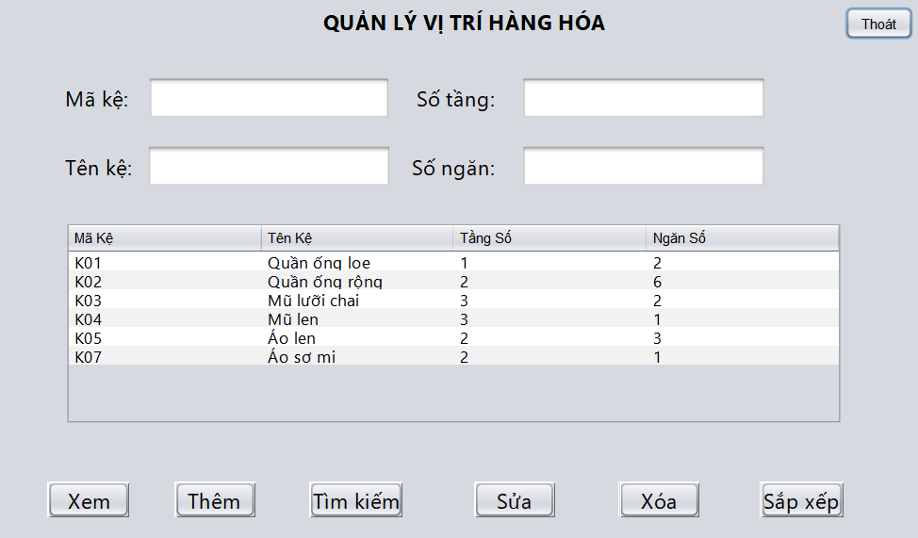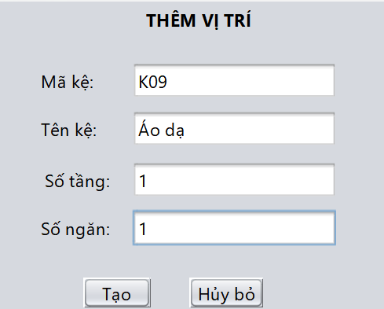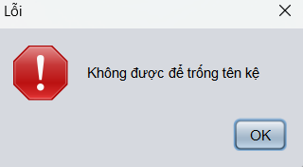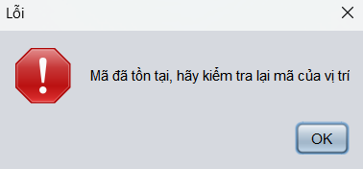

* Mô tả các đối tượng trên màn hình
* Các ô nhập dữ liệu của vị trí: Mã kệ, Tên kệ, Tầng số, Ngăn số.
* Bảng hiển thị thông tin danh sách các lịch thi từ file vitri.txt.
* Nút “Thêm”: Sau khi kích nút “Thêm” nếu các ô nhập dữ liệu còn trống hoặc mã vị trí đã có trong file sẽ hiển thị lên thông báo lỗi. Còn nếu thông tin nhập vào chính xác vị trí mới sẽ được thêm vào file và cập nhật lại bảng dách sách các vị trí.
* Code thêm vị trí

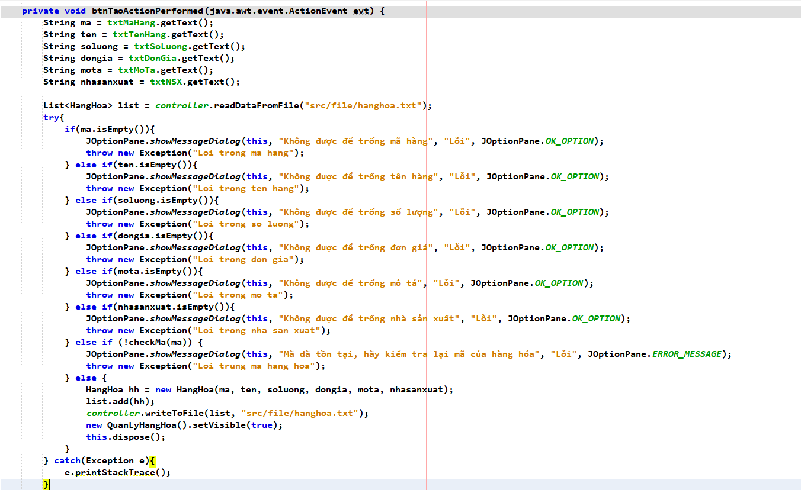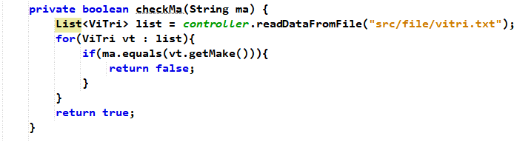

* Tìm kiếm vị trí

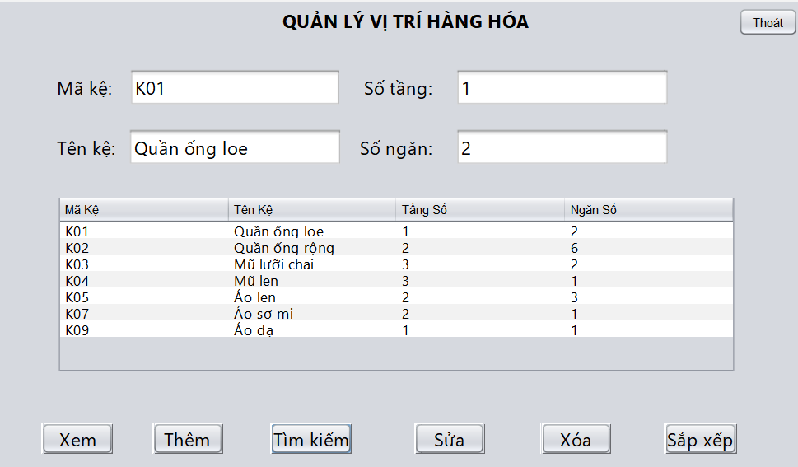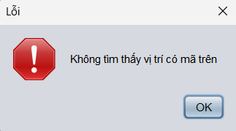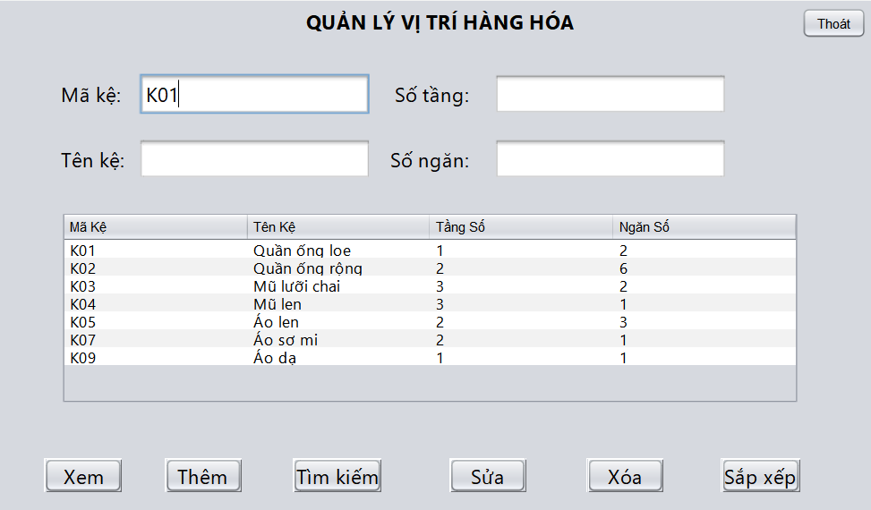

* Mô tả các đối tượng trên màn hình
* Các ô nhập dữ liệu của vị trí: Mã kệ, Tên kệ, Tầng số, Ngăn số.
* Bảng hiển thị thông tin danh sách các lịch thi từ file vitri.txt.
* Nút “Tìm kiếm”: Sau khi nhập mã kệ và kích nút “Tìm kiếm” nếu mã kệ đã chưa có trong file sẽ hiển thị lên thông báo lỗi. Còn nếu thông tin nhập mã kệ chính xác thông tin vị trí sẽ được hiển thị lên màn hình.
* Code tìm kiếm vị trí

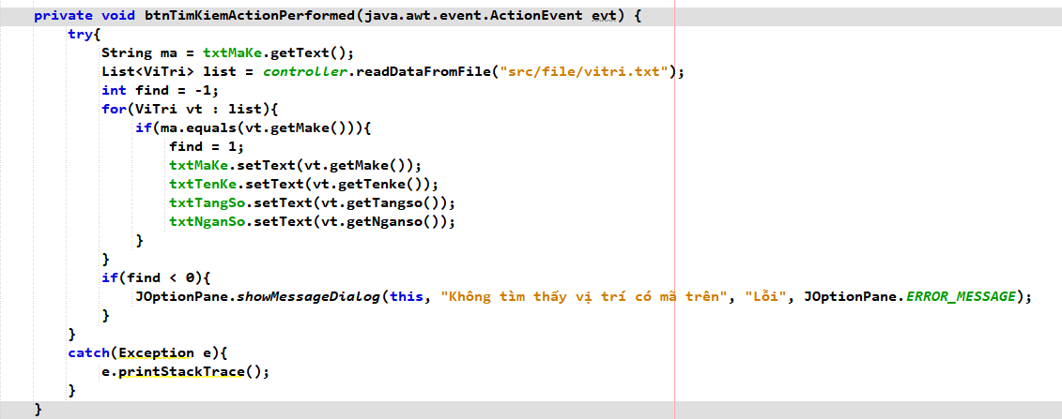

* Sửa vị trí

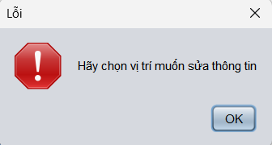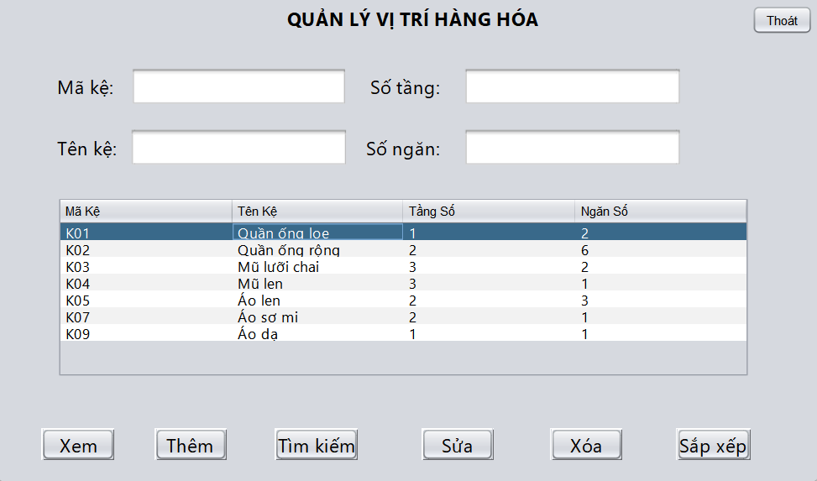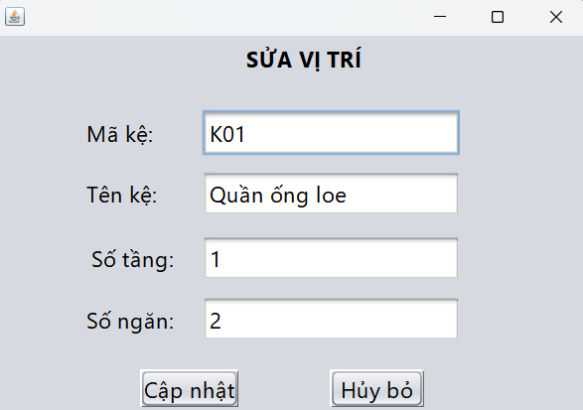

* Mô tả các đối tượng trên màn hình
* Các ô nhập dữ liệu của vị trí: Mã kệ, Tên kệ, Tầng số, Ngăn số.
* Bảng hiển thị thông tin danh sách các lịch thi từ file vitri.txt.
* Nút “Sửa”: Sau khi chọn vị trí và kích nút “Sửa” nếu chưa chọn vị trí trước khi kích nút sửa sẽ hiển thị lên thông báo lỗi. Còn nếu đã chọn vị trí chính xác thông tin vị trí sẽ được hiển thị lên màn hình sau đó sửa và cập nhật.
* Code sửa vị trí

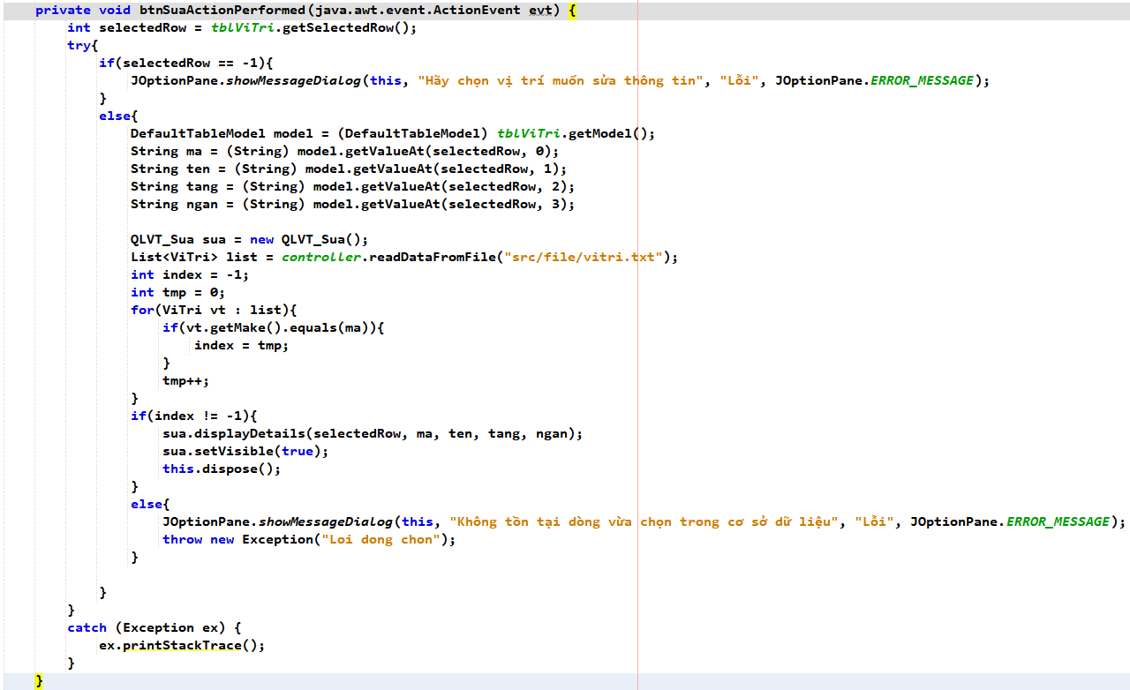

l Xóa vị trí

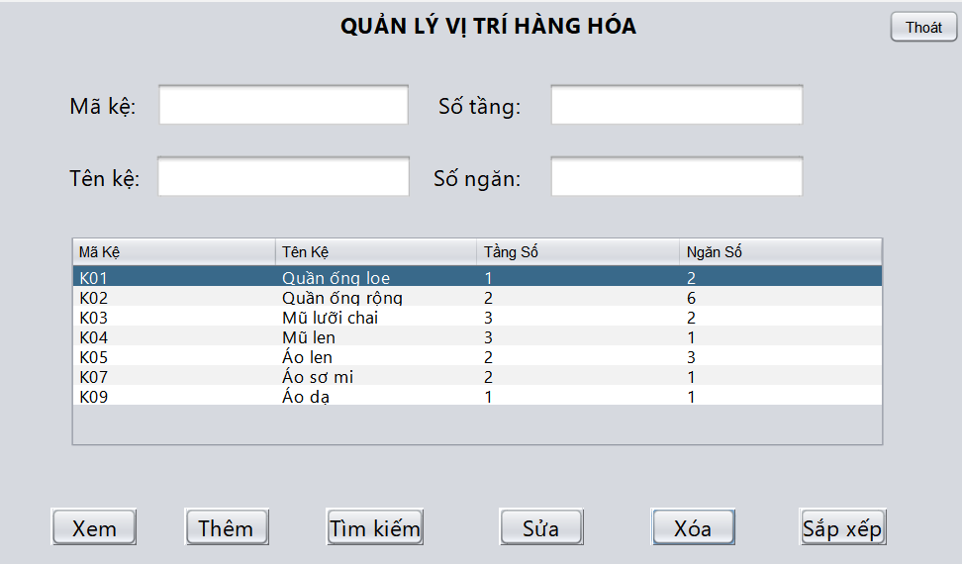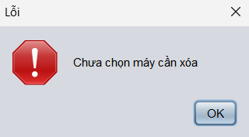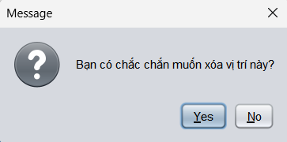

l Mô tả các đối tượng trên màn hình

- Các ô nhập dữ liệu của vị trí: Mã kệ, Tên kệ, Tầng số, Ngăn số.

- Bảng hiển thị thông tin danh sách các lịch thi từ file vitri.txt.

- Nút “Xóa”: Sau khi chọn vị trí và kích nút “Xóa” nếu chưa chọn vị trí trước khi kích nút sửa sẽ hiển thị lên thông báo lỗi. Còn nếu đã chọn vị trí chính xác thông tin vị trí rồi kích vị trí sẽ hiện thông báo xác nhận, ấn yes là đã xóa.

l Code xóa vị trí

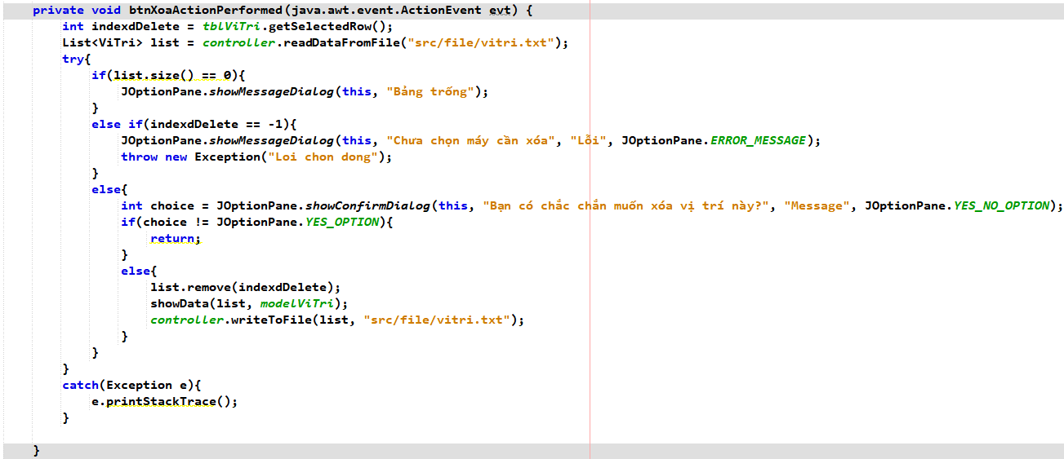

 l Sắp xếp vị trí

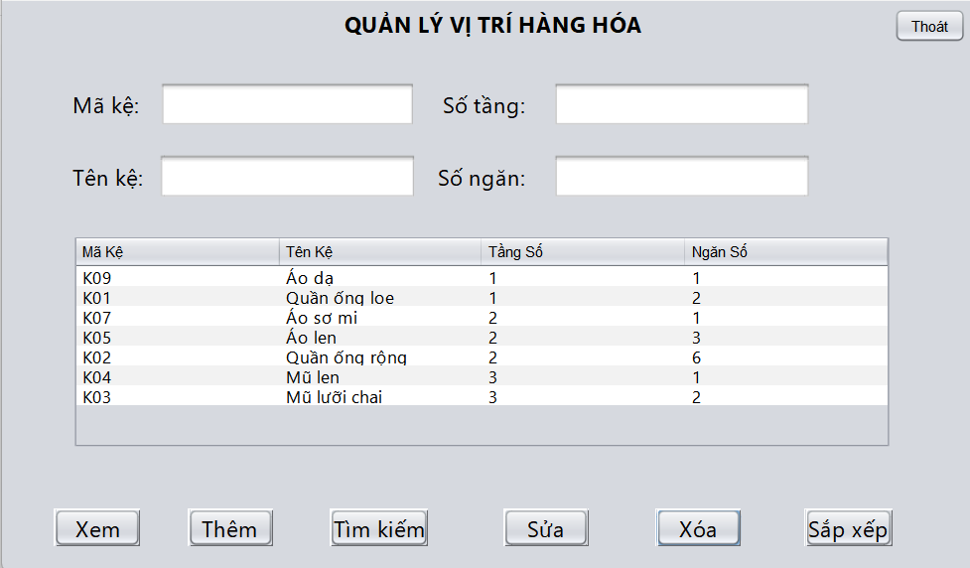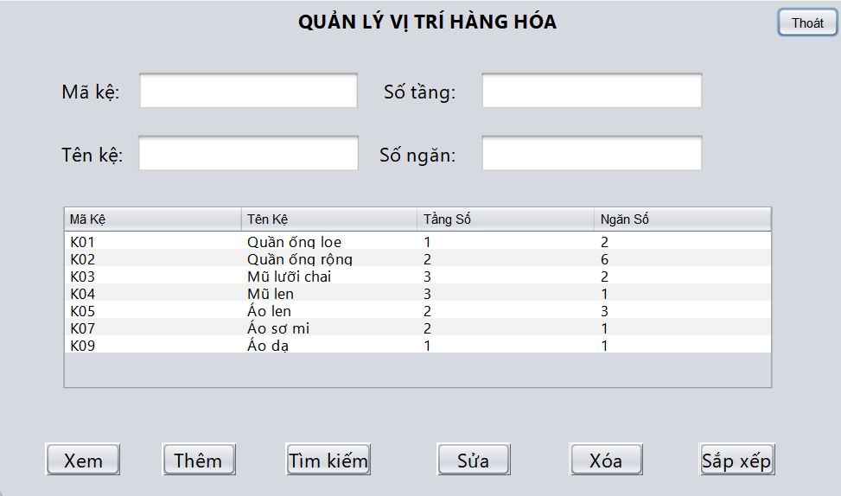

l Mô tả các đối tượng trên màn hình

- Các ô nhập dữ liệu của vị trí: Mã kệ, Tên kệ, Tầng số, Ngăn số.

- Bảng hiển thị thông tin danh sách các lịch thi từ file vitri.txt.

- Nút “Sắp xếp”: Sau khi kích “Sắp xếp” hệ thống cập nhật lại bảng dach sách các vị trí đã sắp xếp theo tầng và ngăn và hiển thị.

l Code Sắp xếp vị trí

